Sauerstoffverbrauch beim Rosten
Dieser Versuch soll veranschaulichen, dass die Korrosion von Eisen Sauerstoff benötigt. Zur Beschleunigung des Versuches wird Natriumchlorid eingesetzt. Dieses kann aber auch weggelassen werden.

Materialien: In zweifacher Menge: Reagenzglas, Stopfen mit Loch, Stativ mit Klammer, Glasrohr, Becherglas mit Wasser, Eisenwolle
Chemikalien: Natriumchlorid
Durchführung: In zweifacher Ausführung: Das Reagenzglas wird kopfüber in ein Stativ eingespannt. Das Glasrohr wird in den Stopfen gesteckt. Das Becherglas wird mit Wasser befüllt. In das erste Reagenzglas wird trockene Glaswolle gegeben. In das zweite Reagenzglas Eisenwolle der gleichen Masse, welche vorher für einige Sekunden in einer Wasser/Natriumchlorid- Lösung gespült wurde. Die Reagenzgläser werden verschlossen, so dass das eine Ende des Glasrohres in das Reagenzglas zeigt. Das andere Ende wird luftdicht in das Becherglas mit Wasser gestellt. Es ist darauf zu achten, dass von oben kein Wasser in das Glasrohr fließt.
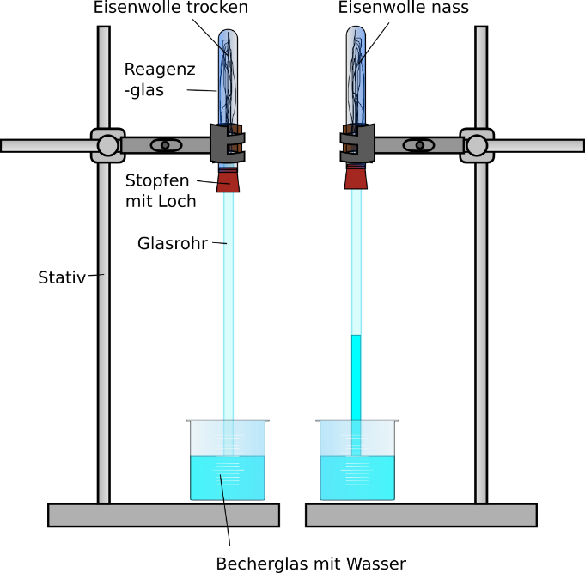
Abbildung 1 Sauerstoffverbrauch nach 1 Stunde bei trockener Eisenwolle (link) und mit Natriumchlorid getränkter Eisenwolle (rechts).
Beobachtung: Nach kurzer Zeit beginnt sich die nasse Eisenwolle braun zu verfärben und der Meniskus im Glasrohr steigt. Bei der trockenen Eisenwolle ist nichts zu beobachten.
Deutung: Durch die Bindung des Sauerstoffs bei der Korrosion von Eisen sinkt das Luftvolumen im System. Das Wasser aus dem Becherglas wird nach oben gesogen.
Entsorgung: Das Wasser kann in den Ausguss entsorgt werden. Die Eisenwolle in den Feststoffabfall.
Literatur: nach T.Seilnacht http://www.seilnacht.com/versuche/oxidreak.html (aufgerufen 02.08.2015 22:24 Uhr)
Dieser Versuch geht schneller, wenn eine größere Menge Eisenwolle und Natriumchlorid als Katalysator einsetzt wird. Wird dieser weggelassen, dauert der Versuch länger umgeht aber eventuelle Schülerfehlvorstellungen. Es könnte die Vermutung entstehen, dass Natriumchlorid an der Reaktion beteiligt ist. Eventuell lohnt sich hier ein dritter Aufbau in welchem die Eisenwolle in Leitungswasser getränkt wurde.

